МКОУ «Мекегинский лицей им. Г.М. Гамидова»
Дарган мезла гьаргси дарс 6 класс
Дарсла тема: «Существительноеби детарни»
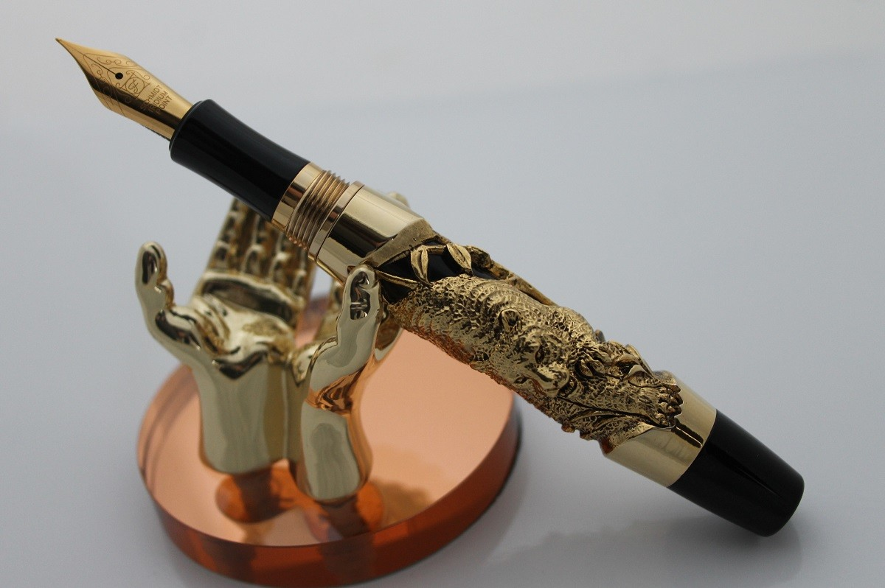

ХIядурбарибси: Арсланбекова РайхIянат ХIясбулаевна
Дарган мез 6 класс
Дарсла тема: «Существительноеби детарни»
Дарсла мурад: ДурхIни существительноеби детарнила журабачил тянишбарни, илди дархьли лукIахъес бурсибарни.
Дарсла башри
I.Класс дарсличи хIядурбарни
II. Хъули хIянчи ахтардибарни ва гьалабла дарс кагахъни
Сегъуна саби существительноела морфологический разборла гьаб-гIергъидеш?
Сегъунти грамматический лишанти лера существительноела?
Хъули хIянчилизирти чумал существительноела морфологический разбор дурхIнази дучIахъу ва ахтардидиру.
III. Сагаси дарс бурни: «Существительноеби детарни»
Тема белчIахъес вехIихьайчи, учительли дурхIнала гьала, суалти кадалтули, илдира пикрибикIахъули, «Девла цахIнабик» раздел тикрарбиру.
(Сегъунти бутIназибад цалабикес бирара дев?
Се саби девла хIячи, суффикс, приставка, ахир, аслу?
Села кумекличирли детаэс дирара сагати дугьби? (суффиксунала, приставкабала…)

Учительли гьандиркахъу хIедарибти (гIур бутIначи дутIес хIейрути) ва дарибти дугьби лерниличила, дарибти дугьби – морфологический тяхIярли алкIниличила.
Морфологический тяхIярли дугьби алкIни:
- Суффиксуначил:
-кья, -кьяна, -чи, -кар – санигIят иргъахъути существительноеби:
гьуни – гьункья, арши – аршикьяна, далай – далайчи,
-деш, -ни, -ри, -уд, -уди, -ла, -ала – гIячихъли ахIенти существительноеби:
адам – адамдеш, башес – башни, гъай – гъайала.
- Приставкабачил:
барха – чебарха, у – чеу, хIеб – атхIеб.
- Тiама яргабиубли ва суффикс чеббикили:
Зянкъ – зинкъ, вянкь – винкь, белчIес – белчIуди, гьанбикес – гьанбик.
- Дугьби цаладикили:
МяхIяммадхIяжи, чудухинкI, хьунул адам.
Морфологический ахIенси тяхIяр – ца гъайла бутIа цархIил гъайла бутIаличи шурбулхъни, ца секIа у цархIил секIайс бузахъни:
къяна (балкIдеш) – къяна (арцан)
усес (картошка усес) – усес (гьанкIли усес)
IV. Теорияличил тянишбарни
§22 бучIа
V. Сагаси дарс кагахъни
- ХIянчи 98 (дев бирути суффиксуни чедаахъес.
Масала: умудеш, арадеш, иршни, бамсри…)
- ХIянчи 99 (ахиртира суффиксунира декIардарес.
Масала: гIяхIдешли, гIяяркьянабас, бамсрилис…)
VI. Обобщение
Секьяйда детарара существительноеби?
Сегъунти существительноеби сари хIедарибти, сегъунти сари дарибти?
Сегъунти суффиксуни имцIали къаршидиркура?
VII. Хъули хIянчи
БелчIес §22, хIянчи 100

Директор______________Дибиров И.Д

Зам.поУВР__________________Рашидова У.У
Посетила______________Мирзамагомедова А.М.

